Indicadores de Logro:

* Interpretar la noción y aplicaciones de límite de una función en un punto.
* Calcular límites indeterminados y límites laterales.
* Observar y analizar límites laterales en la gráfica.
* Aplicar propiedades de límite y resolver infinitésimos.
* Utilizar un Software como herramienta para resolver cálculos.

1. Realiza una tabla para calcular 

**LÍMITES LATERALES**

1. Grafique la función con las siguientes condiciones:



Analice:

1. ¿Cuál es el valor de la función en f(3)?
2. Calcule:

$\lim_{x→3^{+}}{f\left(x\right)=}\lim_{x→3^{-}}{f\left(x\right)=}$ $\lim_{x→3}{f\left(x\right)=}$

1. ¿Existe el limite de f(x) cuando x-->3?
2. **Dada la siguiente función:**

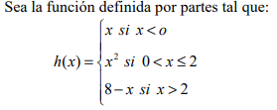

1. Grafica e indica dominio de la función.
2. Calcula:

$\lim_{x→2^{+}}{f\left(x\right)=}\lim_{x→2^{-}}{f\left(x\right)=}$ $\lim_{x→2}{f\left(x\right)=}$

$\lim_{x→0^{+}}{f\left(x\right)=}\lim_{x→0^{-}}{f\left(x\right)=}$ $\lim_{x→0}{f\left(x\right)=}$

1. Dada las siguientes funciones evalúa los límites laterales:

$\lim_{x→1^{+}}{f\left(x\right)=}\lim_{x→1^{-}}{f\left(x\right)=}$ $\lim_{x→1}{f\left(x\right)=}$

$\lim_{x→0^{+}}{f\left(x\right)=}\lim_{x→0^{-}}{f\left(x\right)=}$ $\lim_{x→0}{f\left(x\right)=}$

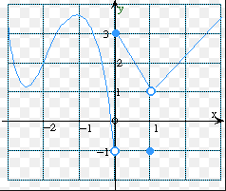

1. Analiza las siguiente gráficas:

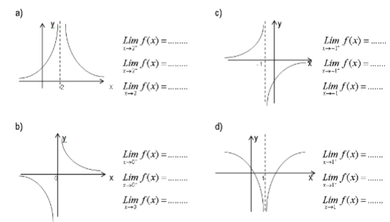

**PROPIEDADES DE LIMITE**

1. Resuelva aplicando propiedades de límite y la información dada:

**A)**

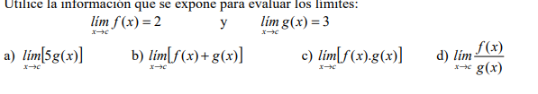

**B)**

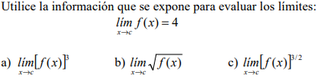

**CALCULO DEL LIMITE**

**INDETERMINACIÓN 0/0**

1. **Calcula los siguientes límites:**

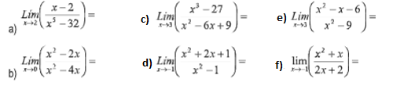

**INDETERMINACIÓN ∞/∞**

1. Calcula las siguientes indetemrinaciones de forma completa:

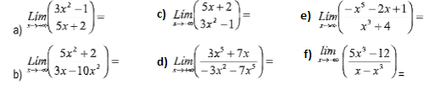

1. Calcula los siguientes límites indeterminados:



1. Grafica, en cada caso, una función que cumpla con las condiciones pedidas:

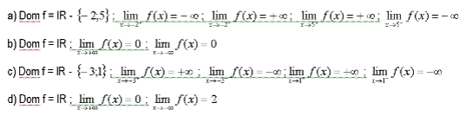

Verifique los resultados de los cálculos del punto 6 y 7 utilizando algún Software que te permita resolverlo automáticamente sin tener que realizar el procedimiento.